天降羽毛、诡异医疗垃圾、提高防备等级的邻国，有人依然要我们放松警惕！

[有理儿有面](javascript:void(0);)

**有理儿有面**

微信号 youli-youmian

功能介绍 你说是不是

2022-12-23[原文](https://mp.weixin.qq.com/s?__biz=Mzg3MjEyMTYyNg==&mid=2247578340&idx=3&sn=8d566691bdc59c3770800e3265057d12&chksm=cef7e691f9806f87480cc5c8b2b431edbb307864fe04965e3bbe3b3a38e401af452592b3460b&scene=27#wechat_redirect&cpage=214) 发表于

收录于合集

以下文章来源于策辩 ，作者星空与思考



策辩

.

国际热点分析，探究背后套路。





**全文共2858字，图片6张，预计阅读时间为8分钟。**

**文章转载自“策辩”。**



▼

**前言：**很奇怪！浙江台州天降羽毛；福州海关查获废弃医疗垃圾；韩国、印度不约而同发布指令，要求加强对来自中国人员检疫；美国关闭使馆签证，不断喊话“中国新毒株”的同时，一拥而上强推美国药品疫苗，且始终喊话气候合作；中国爆发的疫情除了盛传的北强南弱外，竟然“一城一株”.....

这一次，或比2019那次更加丧心病狂；这一次，也坚信胜利依然属于我们；这一次，请坚决清理败类.......

12月20日有伙伴私信策辩，“浙江台州羽毛了，是不是疑似投毒？”说实话个人对此有些怀疑？问“有图有视频没？”其推荐策辩搜索浙江台州社交媒体，一查真有社交媒体发视频，天空中飘荡这羽毛。因不能确定具体情况，想看看有没有官方解释，如是不是当地起大风？是不是羽绒厂仓库意外等？可直至写文没搜到相关解释。

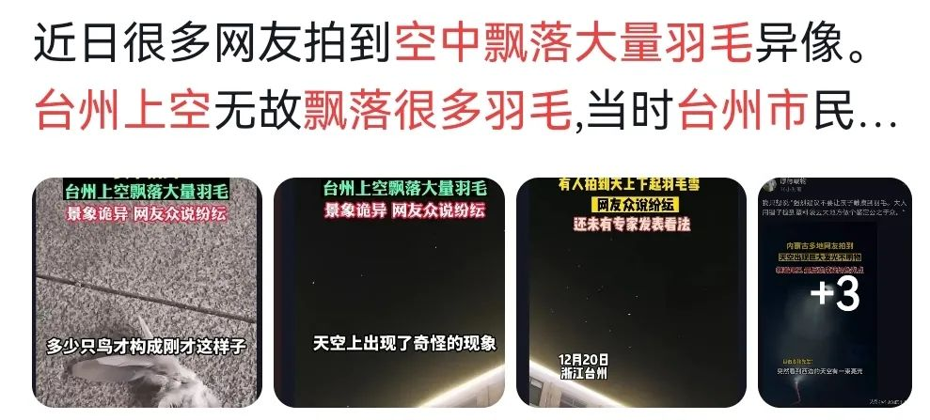

是不是投毒？确实不好确定，因为如果这么明目张胆的投毒，很容易防备，也很容易被抓住把柄，不符合生物战一般要求隐蔽的规律。

不过又有一些担心，或许敌人趁中国忙于抗疫，就是这么猖狂。**毕竟在2018-2019年非洲猪瘟事件中，有人用无人机投毒。**敌人有隐蔽的战术规范，可实施行动的代理人战术训练不到位或偷懒，或自大也不是不可能。

很巧，近期美国商务部长雷蒙多在强迫日本、荷兰配合美国，打压限制中国芯片技术的同时，毫无廉耻的称要与中国“气候合作”。

不知大家是不是觉察到其中的异常？你说一个主管贸易的，与你大谈特谈“气候合作”。这不是越权吗？美国可是有气候特使这个专职。佩洛西老妖婆窜访台湾岛后，中国出台对美3取消5暂停反制措施，其中有美国人经常谈论的“阿片”危机，可他们偏偏不谈美国人民期待，反而莫名其妙“为全人类福祉”抓着气候不放？

为什么呢？

**今年，在华尔街大力推动下，美国FDA批准了代表“环保”的人造鸡肉；今年，由美国开始蔓延，禽流感爆发，全球宰杀无数活禽.......**

你说，这是巧合吗？在亚洲，11-12月份，禽流感已经杀到日韩，伴随着来的还有“环保”人造鸡肉推介文案......

**不得不令人怀疑？2018-2019年无人机投猪瘟，那时，刚好有人有势力在全力推介“环保”人造肉。那么，在人造鸡肉开始推介时，天降羽毛.......**

**是不是一点也不奇怪了？**

比如为了打开中国人的嘴巴，特朗普以及拜登都对中国禁止了越来越多的东西，可偏偏一个极力向中国推美国粮食农产品，一个极力向中国推美国药品、疫苗。

配合行动的还有：比如一堆气候“专家”，发表了一堆中国种植水稻“产生甲烷”，不环保的“论文”；比如一堆“科普绿色机构”，说中国人吃一口天然肉，就破坏一片亚马逊的雨林，极不环保......

**这或许才是美国人极力拉中国“合作环保”的真相！**

要中国不种自己的粮食，吃美国转基因粮食；要中国不吃自己养的猪、养的鸡肉，吃美国人造肉、人造鸡肉。有“专家”极力鼓动中国相信“中国市场力量”.....美国人会供应我们粮食和肉....

**知道真正的后果吗？**

**美国土地上曾经的主人，印第安人，相信了盎撒人，以不反抗和土地为代价，换取他们手中的粮食和生活必需品，19世纪初1000万的印第安人，到19世纪末，只剩下25万左右......**

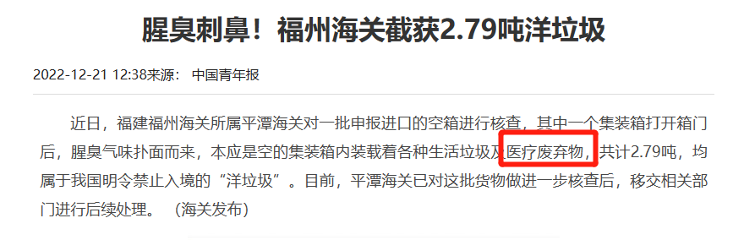

12月23日，伙伴在群里发来消息，福州海关截获洋垃圾，且是腥臭刺鼻的医疗废弃物。

这玩意几乎不用猜，多半是全球疫情大流行下，治疗新冠所产生的废弃物。也不知道是哪个黑心肝王八蛋，断子绝孙干这种缺德事。不要说中国早就明令禁止洋垃圾进口，难道不知道医疗废弃物就是一个毒源？

这里面或许还有更多不为人知的算计，甚至就是敌对势力内外勾结要祸害整个中华民族，期待有关方能深挖严惩。

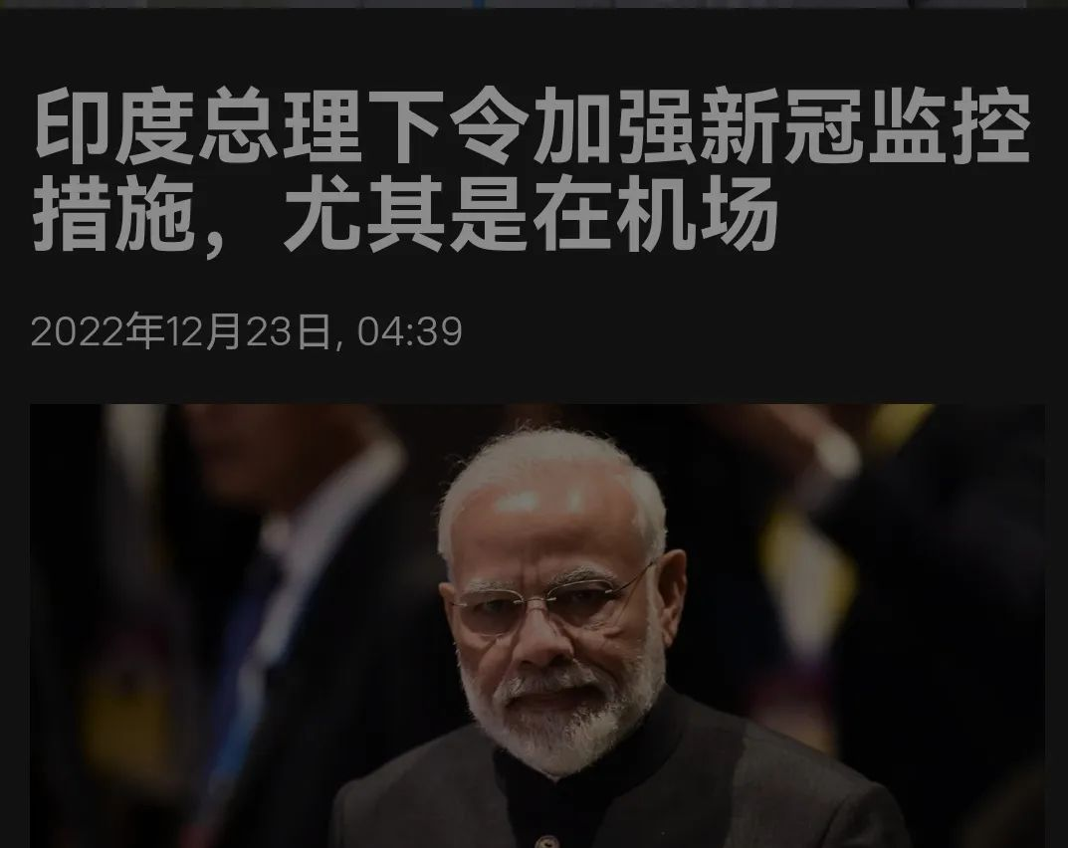

当地时间12月22日，印度总理下令加强新冠监控措施，尤其是机场。消息里没点名中国，可都知道说的就是中国。

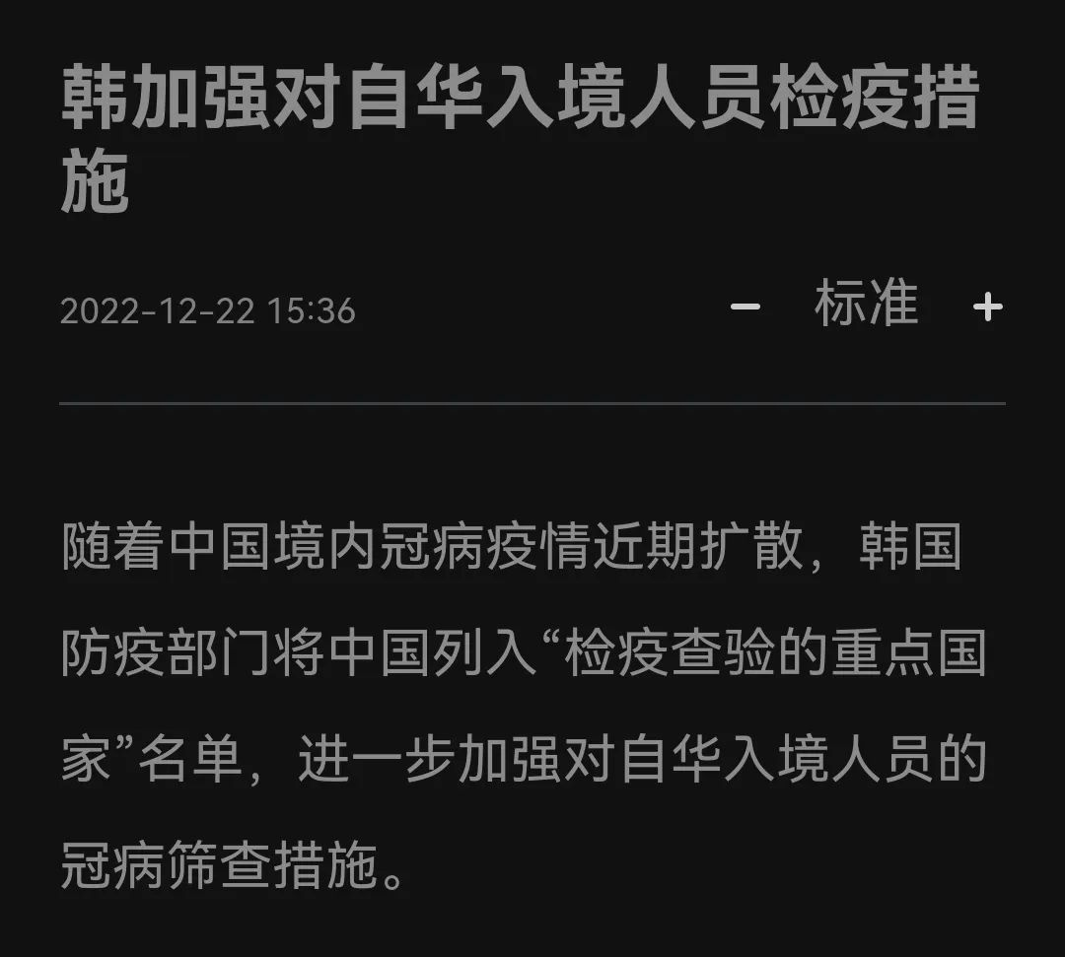

印度不是第一个这么干的，前一天，多家媒体披露，韩国早在12月16日，就将中国列入“检疫查验重点国家”名单。要知道，韩国自身正处于新一波奥密克戎感染高发期，日增9万+。

你说，这是何道理？要知道，在撞开中国大门前，韩国当局也是不断抱怨中国策略阻碍了中韩商务人士交流，鼓动中国“放开”。

韩国政策出台时间，巧合的与美驻华使馆暂停签证，多位美国官员“担忧中国新变种”相关。（详见前文《[美国国安委为何如此关注中国疫情？](http://mp.weixin.qq.com/s?__biz=MzU5MjcwOTgyNQ==&mid=2247493674&idx=1&sn=6b23a5a5e17857ae33d505309392feca&chksm=fe193984c96eb092dc625a4ce73d470a6e7601ffb67af489d7592054354d1efdb35f2634a638&scene=21#wechat_redirect)》）（《[美国3次喊话“新变种”，印第安人的历史告诉我们，“削减垃圾人口”计划或为真？](http://mp.weixin.qq.com/s?__biz=MzI4MzQ4NzU2MQ==&mid=2247484959&idx=1&sn=edcfc00604185042321cf85299816339&chksm=eb88ba39dcff332f03ed1fee8e88e04692d0266c9d18491c01cdadf1b1264616b30007079bb0&scene=21#wechat_redirect)》）

同期，美英全媒体一改往日论调，由唱多“放开”经济，转为披露各种模型预测中国感染病例数、死亡人数，指责中国隐瞒数据，摧毁经济，不顾民生等等不一而足.......

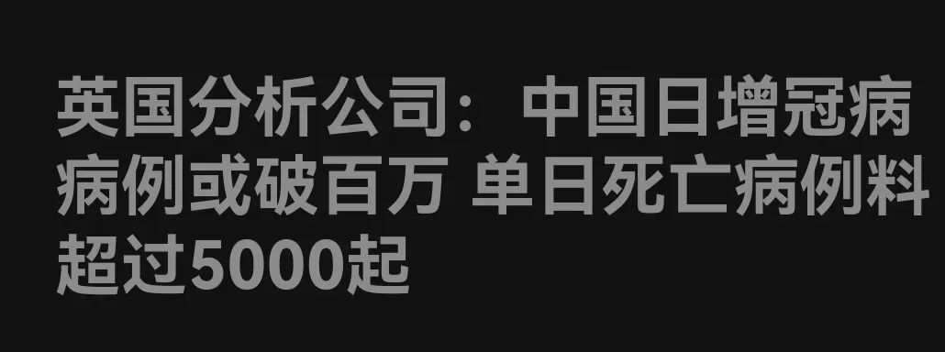

**恍然间，又回到3年前......**

正是美国第一个宣布关闭使领馆、撤侨；

正是印度快速响应，跟随撤侨严管中印交往；

正是英国“研究机构”不断发布模型预测数据，煽动媒体指责中国隐瞒.......  
  
这种情况下，依然有“专家”要我们把疫情不当一回事，依然对病毒传播超快传播、大城市毒株诡异的近乎“一城一株”等异常现象视而不见听而不闻。

俄乌冲突，除了让欧洲咬牙接受高价美国油气美国武器外，还迫使大量欧洲资本外迁美国。近期美国不断放卫星，诱惑亚太资本赴美的图谋昭然若揭，一如2020年，时任美国商务部长罗斯掩不住得意“这将使得中国制造业回流美国”一样，中国如果一波接一波的不同毒株疫情，必然使得中国制造业的全产业链优势，因为供应链的不稳定而荡然无存。

除建议国家安全部门对上述异常启动国家安全调查外，还期待坚决斩断西方特别是美国医药医疗资本伸过来的利益黑手。

**利益相关专家和企业**，或许你们有不少利益与西方特别是美国纠缠，能拿到不少的蛋糕，当请你们去研究一下印第安人的历史，他们之中事实上与盎撒犹太人有利益往来，有市场交易，比如毛毯贸易，可事实上盎撒人大量利用送给印第安人的毛毯投放病毒，成为印第安人近乎灭绝的头号杀手。而种族不存之后，你们的利益能保存吗？

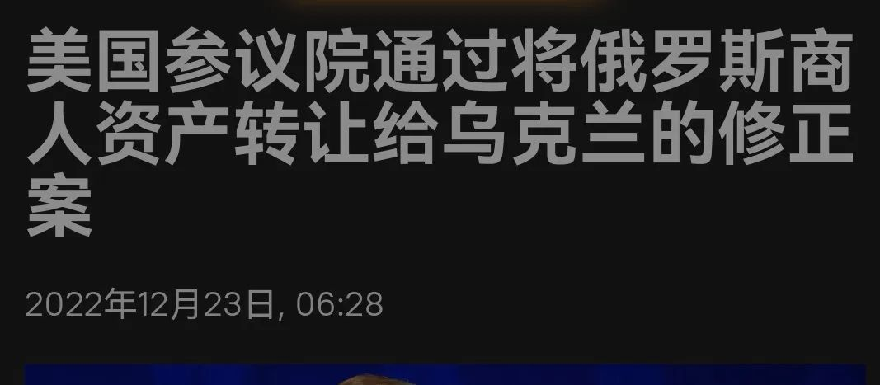

不过是砧板上的鱼肉。当地时间12月22日，美国参议院已经修法将俄罗斯富豪个人资产转让给乌克兰；而之前，同为盎撒人主导的加拿大，已经开始查封和没收俄罗斯商人阿布拉莫维奇的资产。

而在之前，他们必定给过这些俄罗斯富豪诸多承诺。

**不和祖国站在一起，哪怕你再富有，就算不坠入印第安人的悲惨命运，也必定会落入俄罗斯富豪人才两空的境地。（除了财产被夺，今年不少俄罗斯富豪遭遇意外）**

能影响政策的专家们，请秉持实事求是的精神，知之为知之，把科学研究放在大争之世的背景下，分析研究相关问题。德特里克堡的魔影、巴里克的邪术、福奇的诡异、苏纳克的知情、比尔盖茨的20倍收益，无不赤裸裸的证实，这场大流行非自然。

作为普通民众的我们，请团结起来，睁大眼睛，响应国家号召，再打一场群众卫生运动，互帮互助，走好防疫群众路线。

也请各地相信群众、发动群众，莫要文过饰非，群众并不是洪水猛兽，在大争之世知道这3年国家的不容易，感恩国家的保护，也有迎战胜战惊涛骇浪的勇气和能力。**把群众组织起来，中国一定能再次粉碎所有敌对势力的邪恶攻击。**

**没有一个冬天不会过去，没有一个春天不会到来！这个冬天或许会很冷，但下个春天一定很美！**

**图片源自网络**





**关注公众号：**

**有理儿有面**

**理   性｜   揭   秘｜   探   讨**







### 精选留言

用户设置不下载评论